职业卫生技术报告公示信息
用人单位名称 | 四川鑫磊生物科技有限责任公司  职业病危害因素检测报告
地址 | 四川省成都市金堂县成都-阿坝工业集中发展区士芯路6号
联系人 | 易老师 | 项目类型 |  | ☑检测 □预评  □控评 □现状
项目组成人员名单 | 王竣文、傅雪峰、甘东
现场调查人员 | 王竣文、傅雪峰 | 采样、检测人员 |  | 王竣文、傅雪峰、甘东
现场调查时间 | 2026.03.08 | 采样、检测时间 |  | 2026.03.12
用人单位陪同人 | 易老师 | 用人单位陪同人 |  | 易老师
报告出具时间 | 2026.04.01
现  场  影  像 | 现场检测合影 |  | 现场采样、检测
现  场  影  像 | 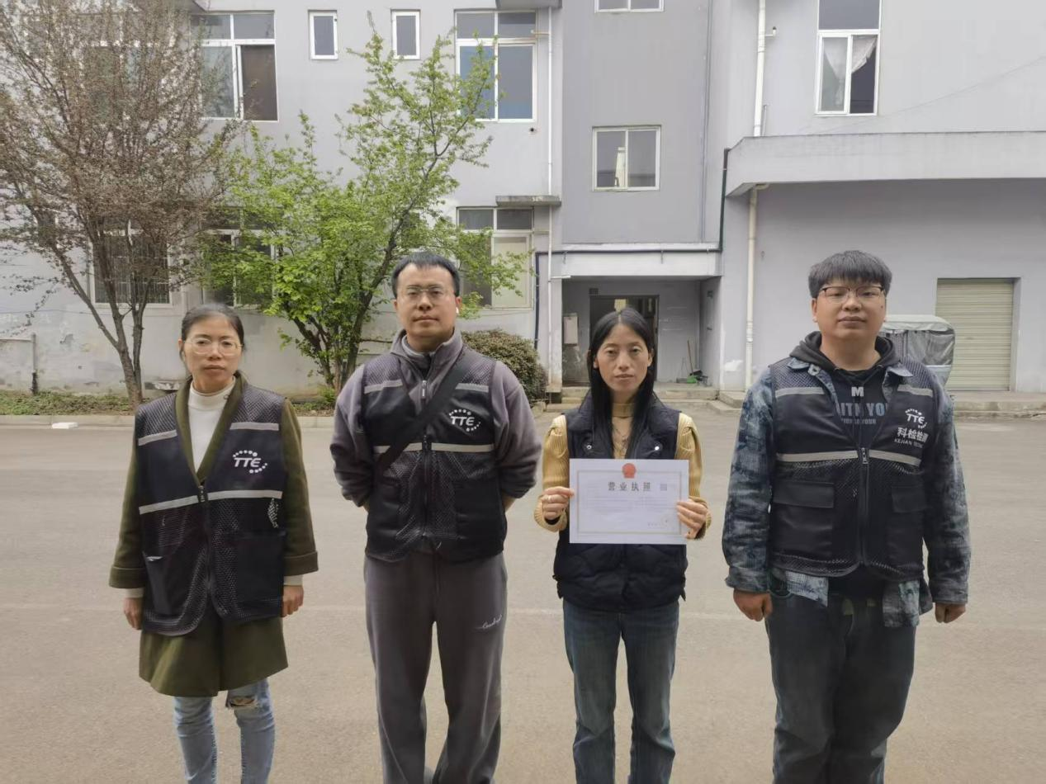 |  | 